Full name: __________________________Class: 8 week 8 -2021
PHIẾU HỌC TẬP SỐ 8

Unit 5: Study Habits
I/ Vocabulary:
Word | Class | Meaning
acceptable | adj | có thể chấp nhận được
appreciate | v | đánh giá cao, cảm kích
attendance | n | sự có mặt, chuyên cần
celebrate | v | kỷ niệm, làm lễ kỉ niệm
come across | v | (tình cờ) gặp
behavior | n | hành vi, cử chỉ
comment | n | lời phê bình, lời nhận xét
co-operation | n | sự hợp tác
excellent | adj | xuất sắc, ưu tú
fair | adj | khá tốt, tương đối tốt
habit | n | thói quen
highlight | v | làm nổi bật
improve | v | cải thiện, tiến bộ
learn by heart | v. phr | học thuộc lòng
list | n | danh sách
lunar | adj | thuộc về mặt trăng, âm lịch
meaning | n | nghĩa, ý nghĩa
memory | n | trí nhớ
mend | v | vá, sửa, tu bổ
mother tongue | n | tiếng mẹ đẻ
participation | n | sự tham gia
passage | n | đoạn văn
postcard | n | bưu thiếp
pronounce | v | phát âm
pronunciation | n | cách phát âm, sự phát âm
proud | adj | tự hào
repair | v | sửa chữa (cái bị hỏng)
report card | n | phiếu thành tích học tập
revision | n | việc ôn luyện, ôn tập
satisfactory | adj | thỏa mãn, thỏa đáng
semester | n | học kỳ
sickness | n | bệnh tật, tình trạng ốm
signature | n | chữ ký
sore throat | n | viêm họng
Spanish | adj | (thuộc) Tây Ban Nha
Spanish | n | tiếng Tây Ban Nha
stick | v | dính
term | n | học kì, thời hạn
underline | v | gạch chân (dòng chữ)
Word form:
1, behave(v) cư xử , behavior(n): hành vi
- Comment(v), comment(n), commentary (n): phê bình
- Co-operate(v), co-operator(n), co-operation (n), cooperative (adj): hợp tác
- Fair (adj), fairly (adv)
- Habit (n): thói quen, habitual (adj), habitually(adv)
- Highlight(v), highlighting(n)
- Mean(v), meaning (n)
- Memorize(v) ghi nhớ, memory (n), memorial (adj)
- Participate(v): tham gia, participation (n), participator (n), participatory (adj)
- Pride (n:): tự hào, proud (of) (adj), proudly
- Satisfy (with),(v), satisfaction (n), satisfying (adj), satisfied (adj), satisfactory (adj), satisfyingly
- Spell (v): đánh vần, spelling (n), speller(n)
- Underline (v): gạch dưới, line (n)
II/ Grammar:
COMMANDS, REQUESTS AND ADVICE IN REPORTED SPEECH
YÊU CẦU, ĐỀ NGHỊ VÀ KHUYÊN BẢO TRONG CÂU GIÁN TIẾP
A.Câu mệnh lệnh:
1. Cách chuyển câu mệnh lệnh từ lời nói trực tiếp sang lời nói gián tiếp
1.1. Mệnh lệnh khẳng định: S + told / asked + O + to V ….
Ví dụ:
“Sit down”, Ms Brown asked Tom.
=>Ms Brown asked Tom to sit down.
“Take a seat, please”, Ms Brown told Tom’s mom.
=>Ms Brown told Tom’s mom to take a seat.
1.2. Mệnh lệnh phủ định: S + told / asked + O + not to V ….
Ví dụ:
“Don’t talk”, Ms Brown told Tom.
=>Ms Brown told Tom not to talk. “Please don’t worry”, Ms Brown told Tom’s mom.
=>Ms Brown told Tom’s mom not to worry.
B.Câu yêu cầu trong lời nói trực tiếp và gián tiếp
1. Cấu trúc của câu yêu cầu trong lời nói trực tiếp
“Modal verb (Can, Could, Will, Would) + you + V …?
Ví dụ:
“Can you see me after class?” Ms Brown asked Tom.
“Could you stay for a moment?” Ms Brown asked Tom’s mom.
2. Cách chuyển câu yêu cầu từ lời nói trực tiếp sang lời nói gián tiếp
S + told / asked + O + to V ….
Ví dụ:
“Can you see me after class?” Ms Brown asked Tom.
=>Ms Brown asked Tom to see her after class.
“Could you stay for a moment?” Ms Brown asked Tom’s mom.
=>Ms Brown asked Tom’s mom to stay for a moment.
C.Lời khuyên
1. Cấu trúc của câu diễn tả lời khuyên trong lời nói trực tiếp
1.1. Thể khẳng định: S + should + V ….
Ví dụ:
“You should work harder on your English”, Ms Brown told Tom.
1.2. Thể phủ định: S + should not (shouldn’t) + V ….
Ví dụ:
“You shouldn’t play video games too much”, Ms Brown told Tom.
2. Cấu trúc của câu diễn tả lời khuyên trong lời nói gián tiếp
2.1. Thể khẳng định
S1 + told / advised + O + (that) S2 + should + V ….
Ví dụ:
“You should work harder on your English”, Ms Brown told Tom.
=>Ms Brown told Tom that he should work harder on his English.
2.2. Thể phủ định
S1 + told / advised + O + (that) S2 + should not (shouldn’t) + V ….
Ví dụ:
“You shouldn’t play video games too much” Ms Brown told Tom.
=>Ms Brown advised Tom that he shouldn’t play video games too much.
PRACTICE:
I.Sử dụng động từ tường thuật cho sẵn trong ngoặc để chuyển các câu trực tiếp sau sang câu gián tiếp.
0. "Can you paint the wall blue?" Julian said to Peter. (ask)
-> Julian asked Peter to paint the wall blue.
1."Do not smoke in no-smoking areas," the waiter said to me. (ask)
2."Can you help me close the door, please?" Susie asked Tim. (ask)
3."Please fasten your safety belts before take-off," the flight attendant said to passengers. (tell)
4."Be quiet," the teacher said to his students. (ask)
5."You should go to bed early," Mom told me. (advise)
6."Can you submit your homework on Monday?" the teacher asked his students. (ask)
7."Stop playing stupid computer games!" said his father. (ask)
8."You should stay inside because of the heavy storm," Mr. Hodge said to Harry. (tell)
9."Don’t walk on the grass," the park attendant told kids. (tell)
10."Go to class on time." the teacher asked the students. (ask)

Listen and Read

Mom: Tim? Tim? Are you home?
Tim: Yes, Mom. I’m in the living-room. What is it, Mom?
Mom: I went to your school today and Miss Jackson gave me your report card.
Tim: Oh, is it a good report?
Mom: Don't worry. It’s excellent. You did very well.
Tim: May I see the report?
Mom: Sure. I’m proud of you, Tim. I know you worked really hard this semester.
Tim: Thanks, Mom.
Mom: But there’s one thing you need to improve.
Tim: What’s that, Mom?
Mom: Miss Jackson said you should work harder on your Spanish pronunciation. She asked me to give you this dictionary.
Tim: Yes, I know. Some of those Spanish sounds are really hard. I’ll try my best to improve them.
Mom: I believe you can do it, Tim.
Hướng dẫn dịch
Mẹ: Tim à? Tim à? Con có ở nhà không?
Tim: Con đây thưa mẹ. Con đang ở trong phòng khách. Chuyện gì vậy mẹ?
Mẹ: Hôm nay mẹ đến trường con và cô Jackson đã đưa cho mẹ xem phiếu điểm của con.
Tim: Ồ! Tốt không mẹ?
Mẹ: Đừng lo lắng con trai ạ. Xuất sắc lắm. Con đã học rất giỏi.
Tim: Con có thể xem phiếu điểm của con không mẹ?
Mẹ: Tất nhiên rồi. Mẹ rất tự hào về con, Tim ạ. Mẹ biết học kì này con đã thật sự học tập rất chăm chỉ.
Tim: Cám ơn mẹ.
Mẹ: Nhưng có điều con cần cố gắng hơn.
Tim: Điều gì vậy mẹ?
Mẹ: Cô Jackson nói rằng con nên siêng phát âm tiếng Tây Ban Nha hơn. Cô ấy nhờ mẹ trao cho con quyền từ điển này.
Tim: Vâng, con biết thưa mẹ. Một số âm tiếng Tây Ban Nha thật sự khó. Con sẽ cố gắng hết sức để trau dồi chúng.
Mẹ: Mẹ tin là con có thể làm được Tim à.
1. Practice the dialogue with a partner.
2. True or false? Check (√) the boxes

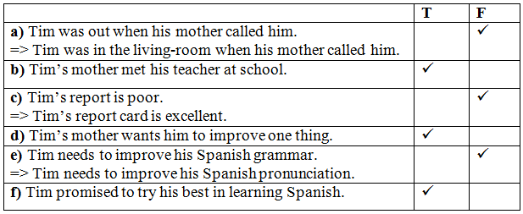
3. Answer the questions.
(Trả lời các câu hỏi.)
a) Who is Miss Jackson?
b) What did Miss Jackson give Tim's mother?
c) How did Tim study this semester?
d) What did Miss Jackson say Tim should do?
e) What did Tim's mother give him at the end of the conversation?
KEYS:
=> Miss Jackson/ She is Tim's teacher.
=> She gave Tim's mother his report card.
=> He studied very hard.
=> She said that Tim/ he should work harder on his Spanish pronunciation
.=> She gave him a dictionary.
Write
1. Look at Hoa's letter to Tim. She wrote it at the end of term. Identify the sections. Label them with correct letter.
(Hãy xem bức thư Hoa gửi Tim. Cô ấy đã viết thư này vào cuối học kì. Nhận biết các phần. Hãy gán nhãn chúng theo mẫu tự thích hợp.)
A Body of the letter: Nội dung lá thư
B Heading - writer's address and the date: Tiêu đề - địa chỉ của người viết và ngày tháng
C Closing - Your friend/ Regards/ Love: Cuối thư - Bạn của bạn/ Lời chúc tốt đẹp/ Thân thương
D Opening - Dear ..., : Đầu thư - Thân mến ...,
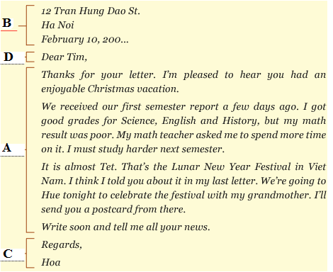
Hướng dẫn dịch
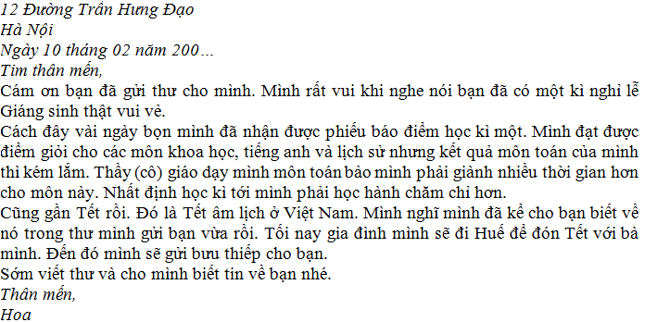
2. Now help Lan write a letter to her pen pal Donna in San Francisco. Use the information in the box.

Write
1. Look at Hoa's letter to Tim. She wrote it at the end of term. Identify the sections. Label them with correct letter.
(Hãy xem bức thư Hoa gửi Tim. Cô ấy đã viết thư này vào cuối học kì. Nhận biết các phần. Hãy gán nhãn chúng theo mẫu tự thích hợp.)
A Body of the letter: Nội dung lá thư
B Heading - writer's address and the date: Tiêu đề - địa chỉ của người viết và ngày tháng
C Closing - Your friend/ Regards/ Love: Cuối thư - Bạn của bạn/ Lời chúc tốt đẹp/ Thân thương
D Opening - Dear ..., : Đầu thư - Thân mến ...,
Hướng dẫn dịch
- Now help Lan write a letter to her pen pal Donna in San Francisco. Use the information in the box.

Read
Nội dung bài nghe:
Language learners learn words in different ways. Some learners make a list and put into it the meanings of new words in their mother tongue, and try to learn them by heart. However, others do not. Instead, they write one or two example sentences with each new word in order to remember how to use the word in the right way.
In order to remember words better, some learners even write each word and its use on a small piece of paper and stick it somewhere in their house so as to learn it at any time.
Many language learners do not try to learn all new words they come across. They usually underline or highlight only the words they want to learn. This helps them remember important words.
There are also different ways of learning the same number of words. For example, if you try to learn ten words in two days, you can do so in two ways. You can learn the first five words on the first day, and then learn the other five the next day. However, because revision is necessary, vou can learn all the ten words the first day and revise them the next day. This helps you practice the words more times.
Language learners should try different ways of learning words so as to find out the best way for themselves. Ask yourself the question: How should I learn words?
Hướng dẫn dịch:
Người học ngoại ngữ học từ vựng bằng nhiều cách khác nhau. Một số người liệt kê từ ra và cho nghĩa của từ mới bằng tiếng mẹ đẻ của mình và cố gắng học thuộc lòng những từ này. Tuy nhiên, số khác thì lại không học như thế. Thay vì thế, học viết một hoặc hai câu ví dụ cho mỗi từ mới để nhớ cách sử dụng từ đúng.
Để nhớ từ vựng tốt hơn, một số người còn viết từng từ một và cách dùng của nó trên một miếng giấy nhỏ và dán nó ở một nơi nào đó trong nhà để có thể học bất cứ lúc nào.
Nhiều người học ngoại ngữ không cố học tất cả từ mới mà họ gặp qua. Họ thường gạch dưới hoặc dùng bút màu tô đậm những từ mà họ muốn học. Cách này giúp họ nhớ được những từ quan trọng.
Có nhiều cách khác nhau để học cùng một số từ. Nếu bạn muốn học 10 từ vựng trong hai ngày chẳng hạn thì bạn có thể học theo hai cách. Ngày thứ nhất, bạn có thể học 5 từ đầu tiên và sau đó học những từ còn lại trong ngày sau. Tuy nhiên, việc ôn luyện luôn cần thiết nên bạn có thể học cả 10 từ trong ngày đầu tiên và ôn lại chúng trong ngày sau. Cách này giúp bạn luyện tập từ nhiều lần hơn.
Người học ngoại ngữ nên thử nhiều cách học từ vựng khác nhau để tìm ra cách học tốt nhất cho bản thân mình. Hãy luôn tự hỏi mình nên học từ vựng bằng cách nào?
1. True or false? Check (V) the boxes.
(Hãy đánh dấu (V) vào cột đúng hay sai.)
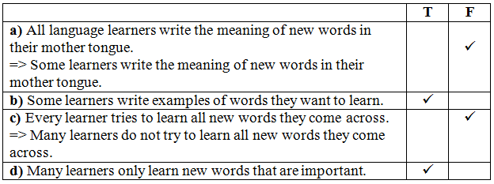
2. Answer the questions.
a) Do learners learn words in the same way?
b) Why do some learners write example sentences with new words?
c) What do some learners do in order to remember words better?
d) Why don't some learners learn all the new words they come across?
e) What is necessary in learning words?
f) How should you learn words?
KEYS
- No, they don't. They learn words in different ways.
- To remember words better, some learners write example sentences with new words to remember how to use the word in the right way.
- They write each word and its use on a small piece of paper and stick it somewhere in their house so as to learn it at any time.
- Because they only want to learn important words.
- Revision is necessary in learning words.
- Learners should try different ways of learning words to find out what is the best.

